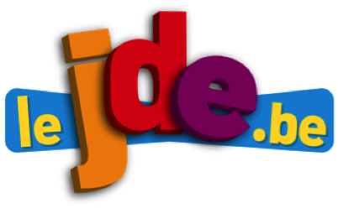
L’infographie, l’actualité en images

Support pédagogique du JDE N° 1176
du vendredi 15 avril 2016

Rappelez-vous ! Dans votre JDE du 18 mars, il était question de photosynthèse.
Activité 1
Sans l’aide du JDE, complétez le texte lacunaire et le schéma puis numérotez les paragraphes dans l’ordre chronologique. Vérifiez ensuite votre travail avec le journal.

1 | Les …………………….. absorbent l’eau et le sel contenus dans le sol. | 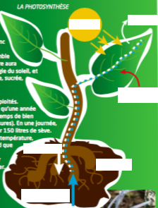  Mots à replacer sur le shéma :  racines / soleil / gaz carbonique /  eau et sels minéraux / oxygène / glucose
….. | Par l’énergie du Soleil, la ………………….. (la substance qui donne la couleur verte) des feuilles transforme l’eau, les sels minéraux et le gaz carbonique (CO₂) de l’arbre en …………………. L’arbre rejette l’oxygène (O₂). On appelle cela la ……………………………….
….. | La sève avec le ……………… (appelée sève élaborée) va pouvoir ………… tout l’arbre (feuilles, fruits, bois, fleurs).
….. | Cette eau « minérale » est transportée vers les ………………….. Elle circule dans l’…………….. (partie de l’arbre juste sous l’écorce, généralement tendre et blanchâtre). On l’appelle la ………. brute.
….. | L’arbre ………………. sous l’effet du Soleil et une partie de son eau …………………….

1) Répondez par « Vrai » ou « Faux » et corrigez l’affirmation quand elle est fausse.
Activité 2

Les tuyaux récolteurs de sève sont placés dans l’aubier. ………….
……………………………………………………………………………………………………………………………………………………….
C’est la sève élaborée que l’on récolte pour le sucre. ………….
……………………………………………………………………………………………………………………………………………………….
La récolte de sève est annuelle. ………….
……………………………………………………………………………………………………………………………………………………….
La quantité de sève récoltée n’est pas supérieure à 15 litres par an. ………….
……………………………………………………………………………………………………………………………………………………….
150 litres est la quantité de sève qu’un arbre peut faire monter en une journée. ………….
……………………………………………………………………………………………………………………………………………………….

2) Reliez.
moelle | • |  | • | partie de l’arbre dans laquelle circule la sève brute
écorce | • |  | • | elle se trouve au centre du tronc
aubier | • |  | • | elle protège l’arbre contre les agressions extérieures
liber | • |  | • | partie de l’arbre qui entoure la moelle
duramen | • |  | • | partie de l’arbre dans laquelle circule la sève élaborée

Corrigé disponible sur simple demande auprès de votre consultant régional ou via l’adresse suivante : benedicte.lemercier@lejde.be (merci de préciser le nom et le CP de votre école).

Support pédagogique réalisé par Geneviève Boulanger

JDE – Route de Hannut 38 – 5004 Bouge
Tél. : 081/24 89 86 – Fax : 081/23 12 62 – E-mail : redaction@lejde.be

